迪庆州市场监督管理局
简 报
第30期

(总第174期)

迪庆州市场监督管理局 二0二0年五月十九日
迪庆州市场监管局对城区眼镜店开展部门
联合检查

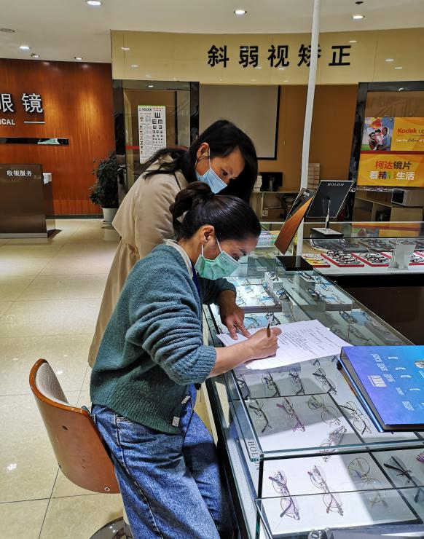
为强化医疗器械监管、加强医保基金规范使用，迪庆州市场监管局与州医疗保障局联合对香格里拉市城区各大眼镜店开展全面检查和政策宣传。

结合市场监管部门职能职责对各眼镜店医疗器械规范经营情况以及相关经营资质、管理台账等进行了检查；同时针对眼镜店是否违规悬挂、张贴“刷医保卡配眼镜”标识，以及定点医疗机构、定点零售药店是否为眼镜店代刷医保卡配眼镜等情况进行检查。
检查活动中，对各眼镜店进行了相关法规和政策宣传，发放了安全用药用械宣传资料。同时要求各眼镜店负责人签订政策知情承诺书，向主管部门承诺，在经营活动中自觉遵守相关法律法规、规范经营，杜绝发生违法经营医疗器械以及违规刷取医保卡的行为。

